Re模块

练习：<https://www.lagou.com/lgeduarticle/33812.html>

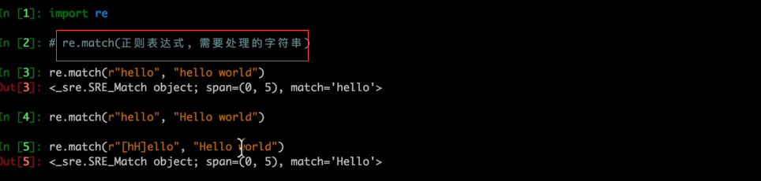

1. 导入re模块
2. 调用match方法，处理数据
3. Group方法取出数据

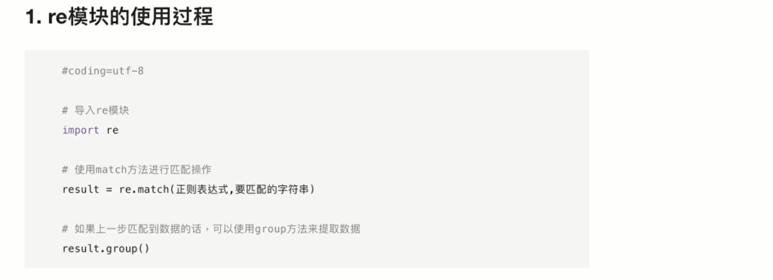

匹配单个字符：

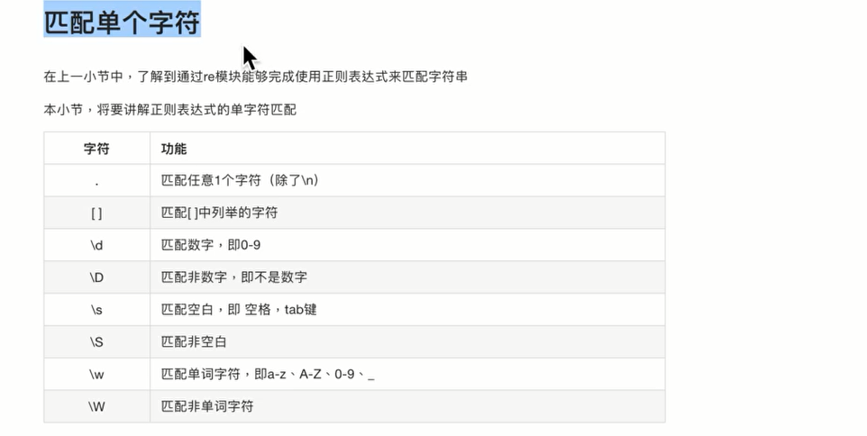

匹配多个字符：

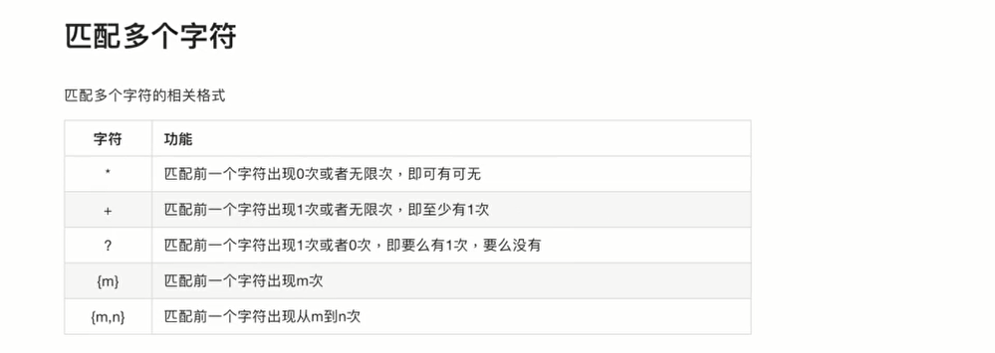

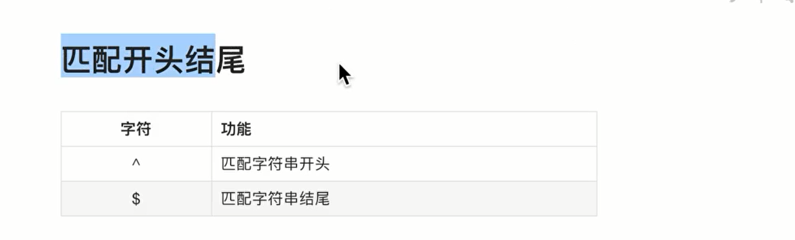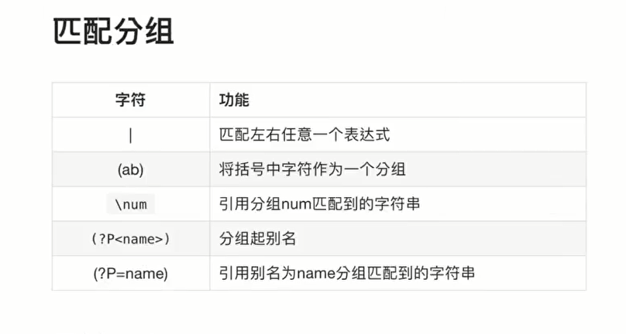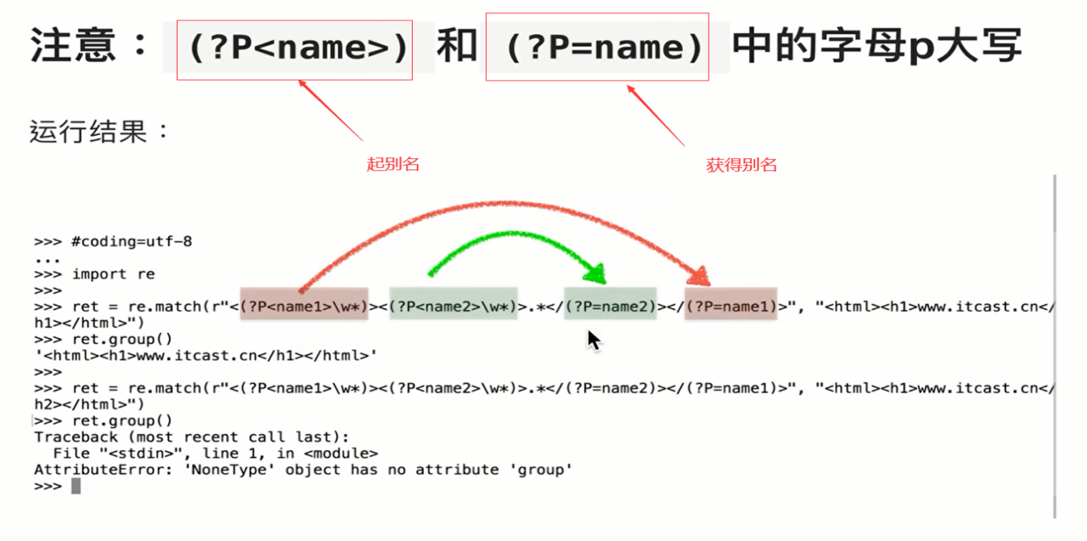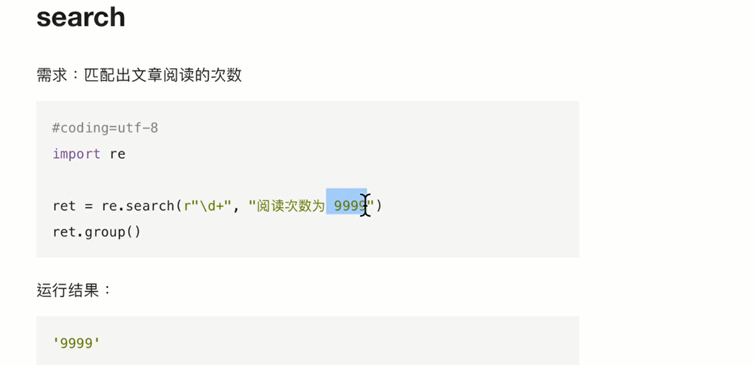

1. search只匹配出一个数据，不用从开头匹配
2. findall不用从开头匹配，匹配多个数据，返回一个列表

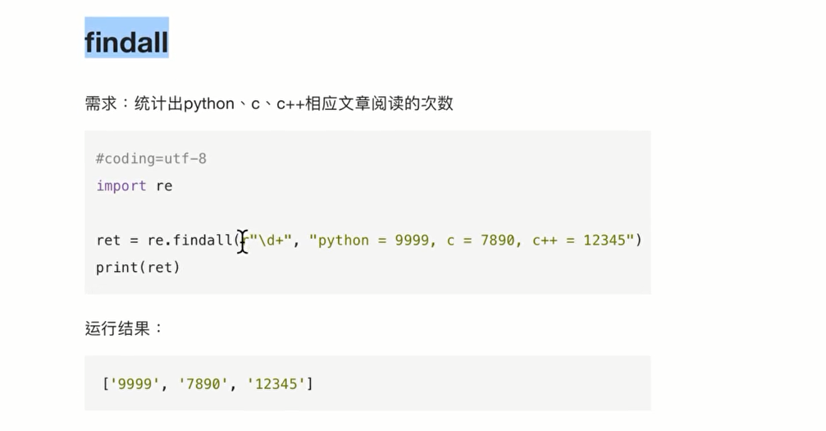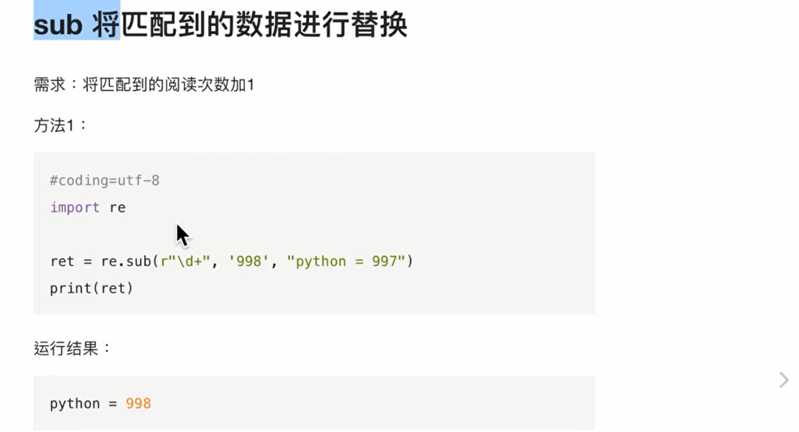

1. 可替换多个数据

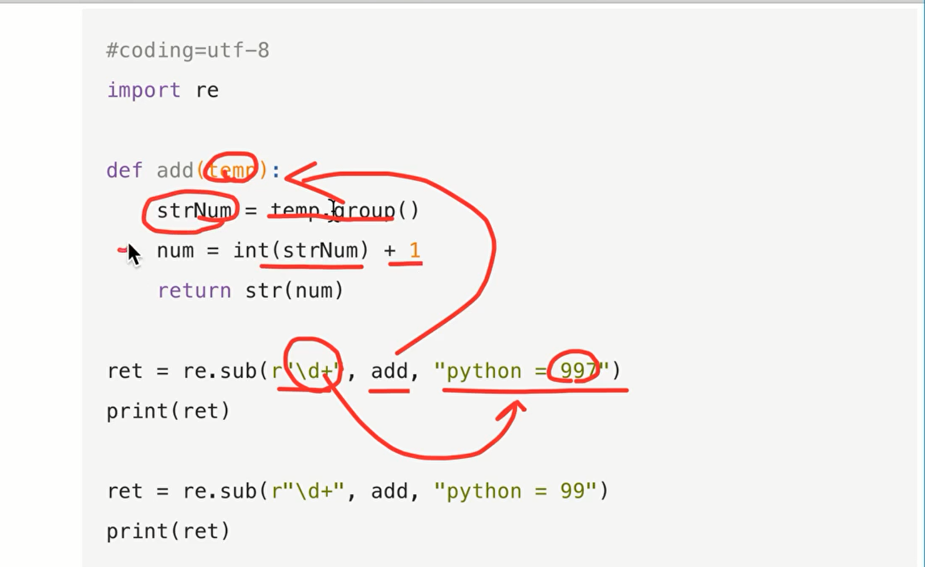

1. 按正则表达式匹配字符串
2. 若匹配成功，则调用add方法，并把匹配的值作为参数传入add方法
3. 使用group方法，取出数据
4. 对数据进行处理，这里进行的+1操作
5. 返回处理后的数据
6. 打印出替换后的字符串

